FAT_based_Adaptive_1
機器人手臂，其動力學方程式描述如下:
實際的連桿參數值選取如下：
m1=m2=0.5(kg), l1=l2=0.75(m), lc1=lc2=0.375(m), I1=I2=0.0234(kg-m2).
設計如下的回授線性化控制器：
其中，$Kd = \left[\begin{matrix}400 & 0 \\ 0 & 1000\end{matrix}\right]$ ，$s= \dot{e}+ Λe$，$Λ = \left[\begin{matrix}20 & 0 \\ 0 & 20\end{matrix}\right]$。
閉迴路變成:
更新率為：
其中，$Q= \left[\begin{matrix}0.01 & ⋯ & 0 \\ ⋮ & ⋱ & ⋮ \\ 0 & ⋯ & 0.01\end{matrix}\right]$。

追蹤軌跡為起點為(0.1,0.1)繞著原點(0.1,0.2)，半徑為0.1的圓，手臂末端起點為(0.1,0.05)，起始角度為[-1.0325;2.9924]，速度為[0;0]，模擬時間為10秒。
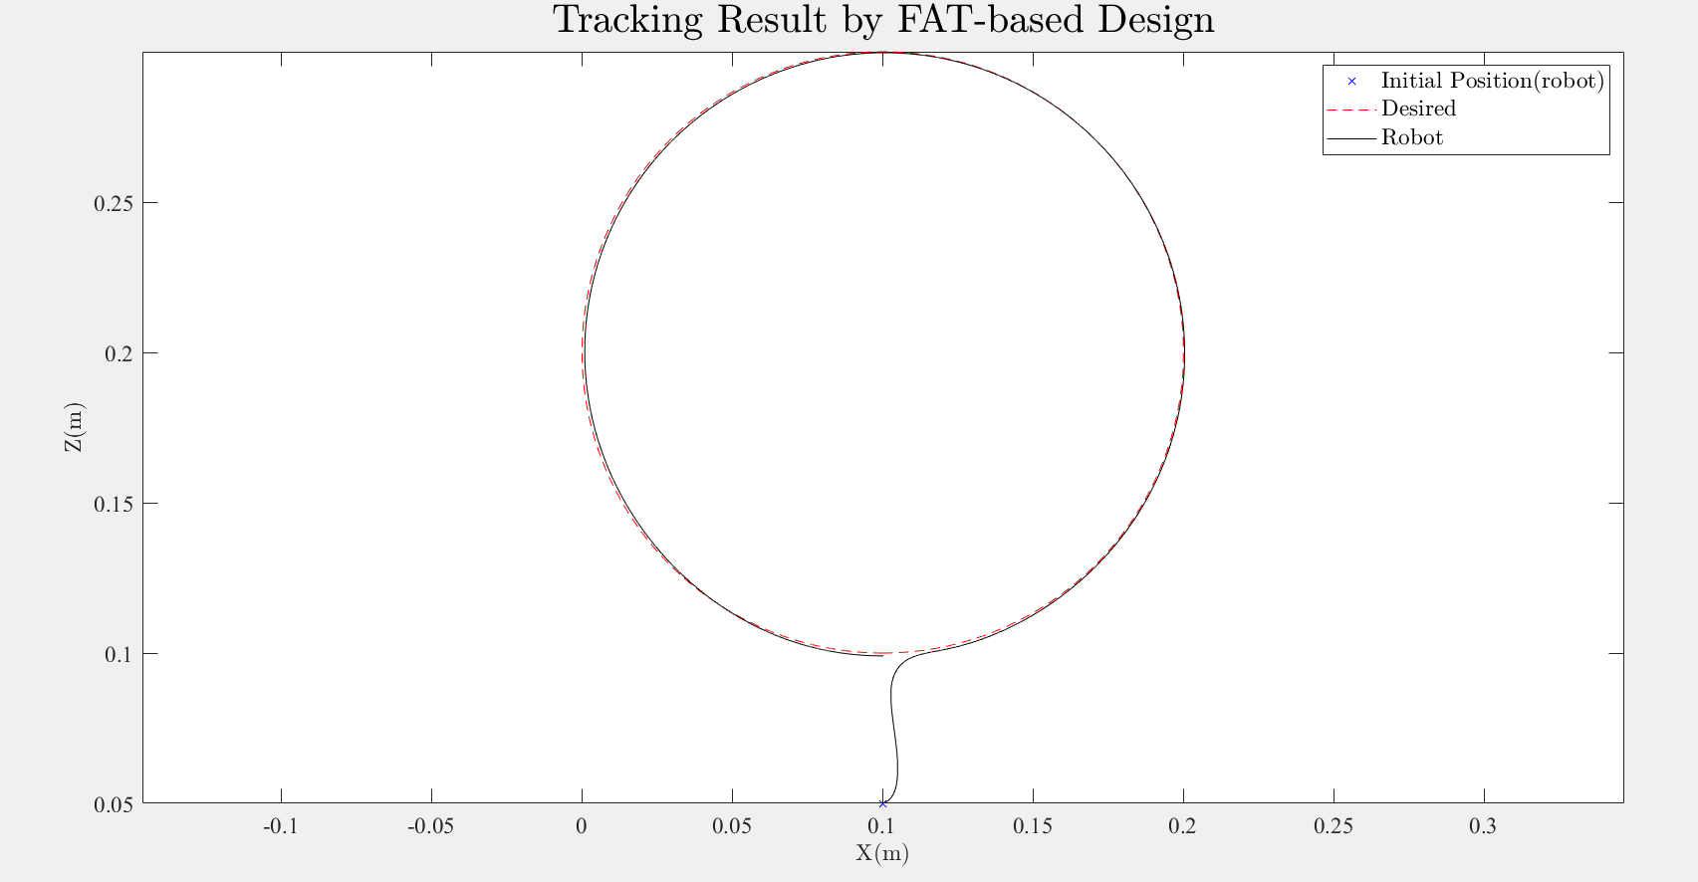
上圖為手臂在卡迪爾座標上，可以看到很快就追到預設的曲線。

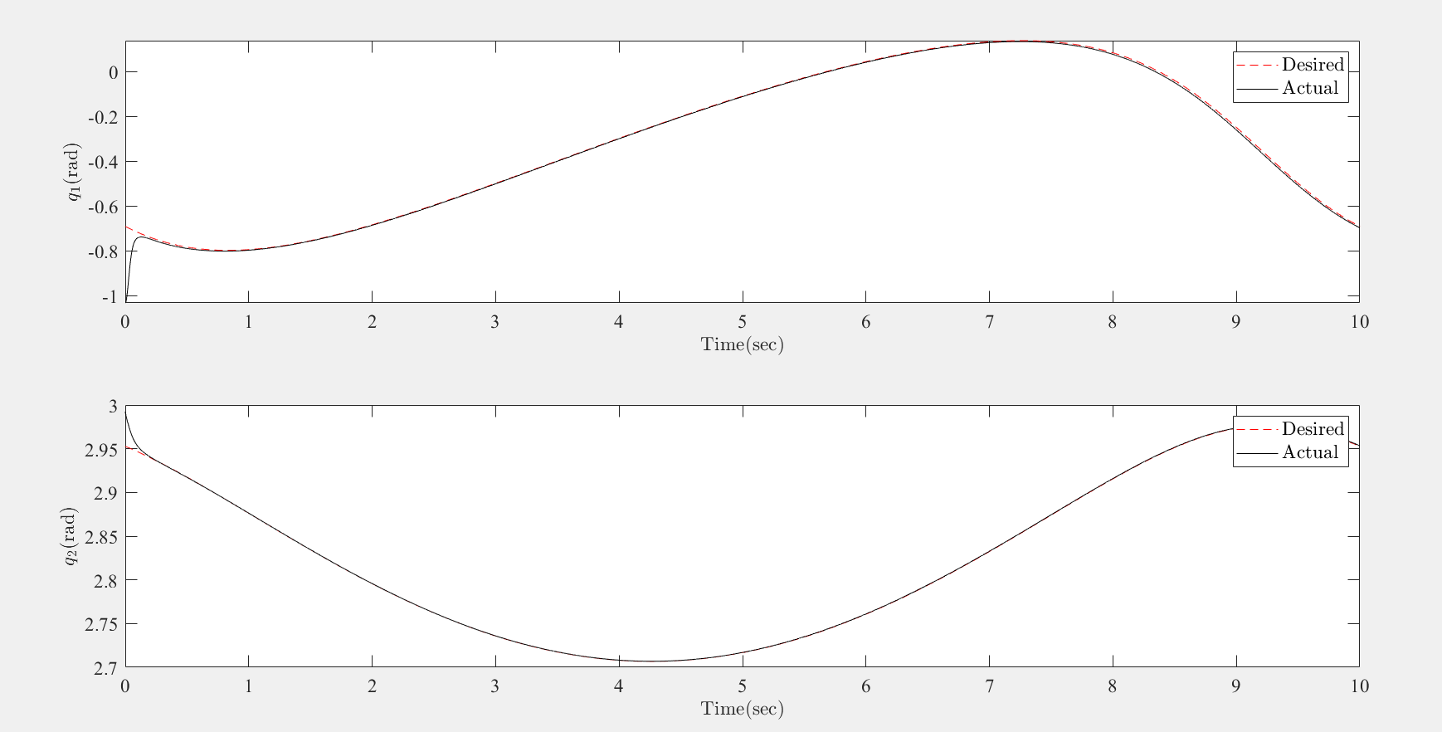
上圖為手臂在關節座標上，可以看到手臂在大約0.2秒時，穩定的追蹤到預設的曲線。
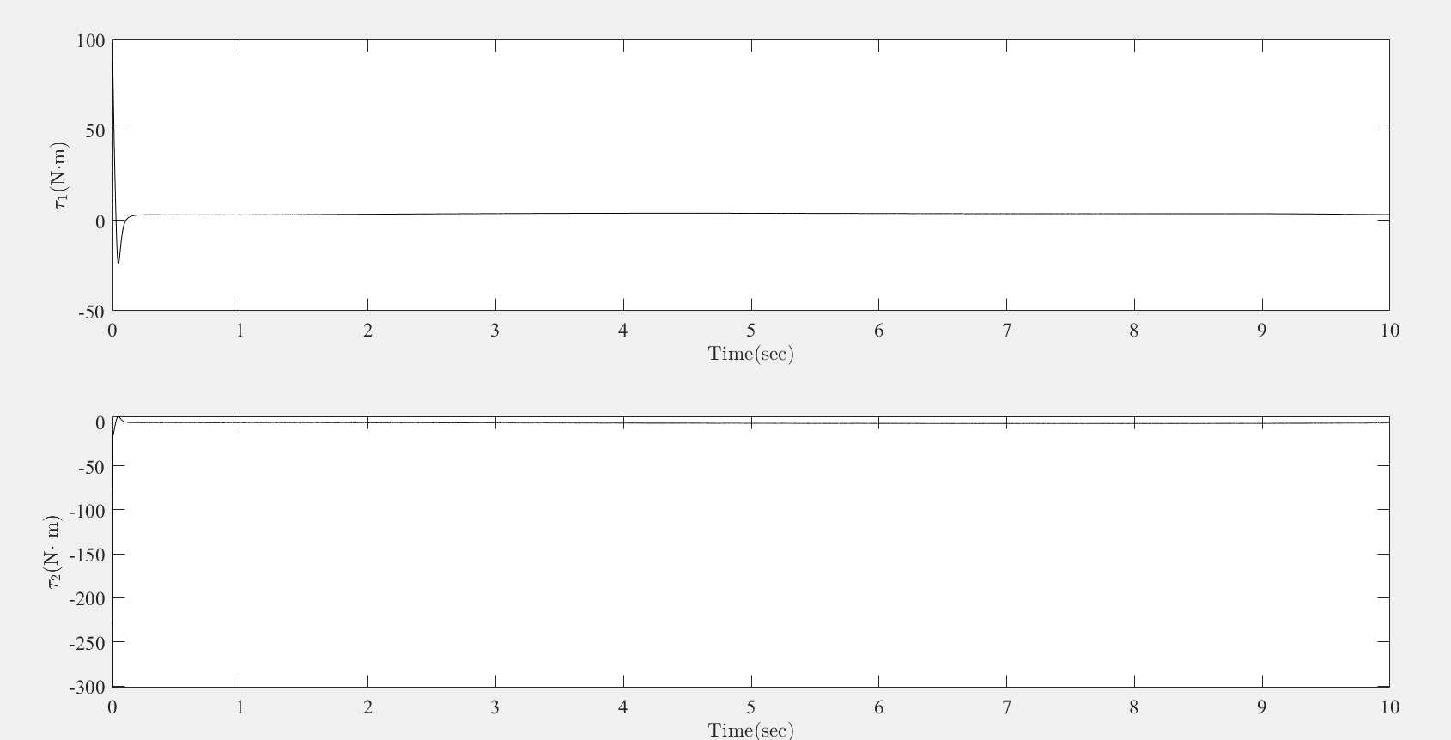
上圖為各個節點的扭力大小，一開始的扭矩變化比較大，後面就正常了。
system_parameters程式碼:
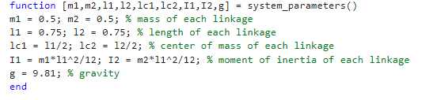
Jacobian_matrix程式碼:
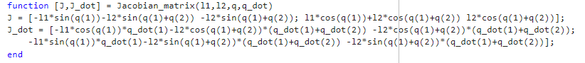
system_matrix程式碼:
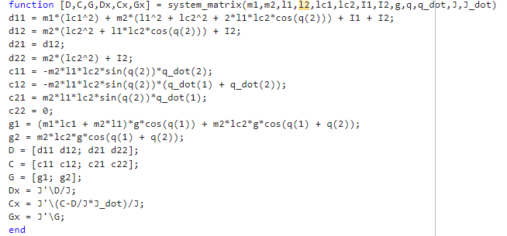
forward_kenimatics程式碼:
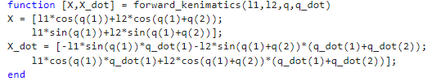
inverse_kinematics程式碼:
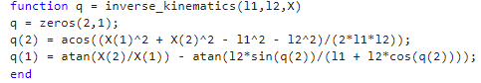
desired_trajectory_cartesian程式碼:
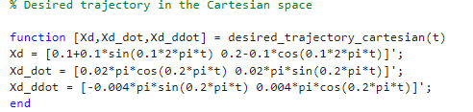

FAT_based_Adaptive_1主程式碼:
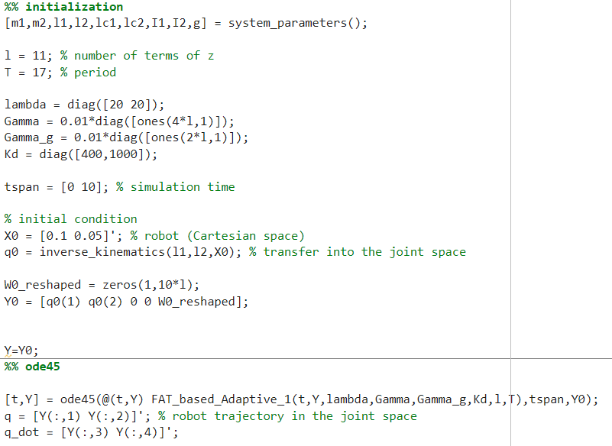
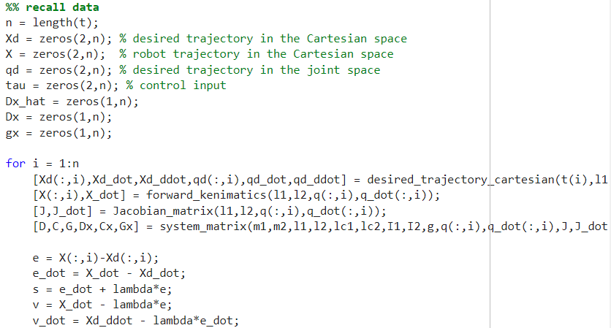
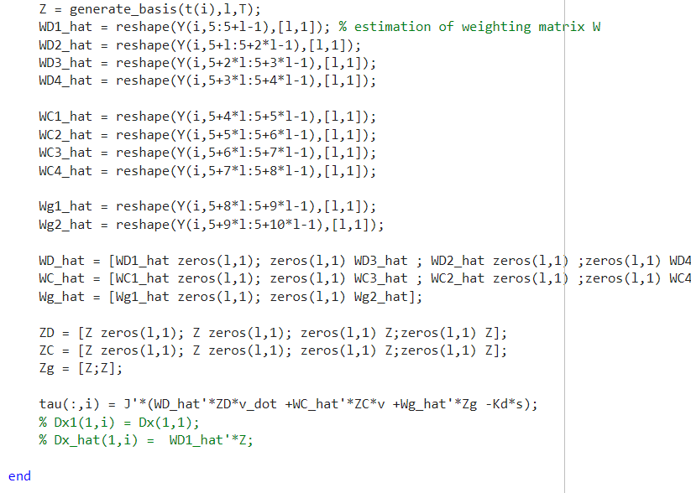
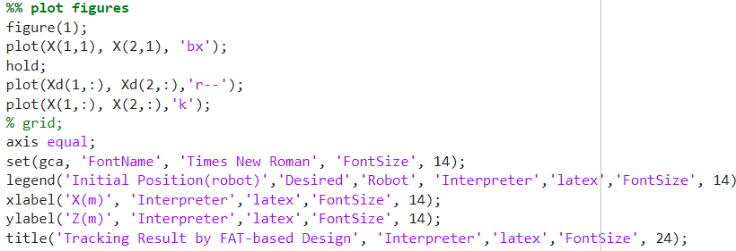
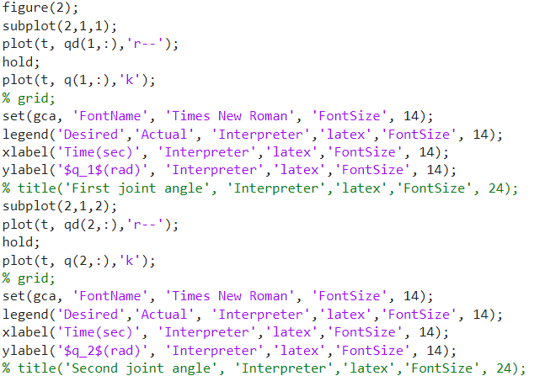
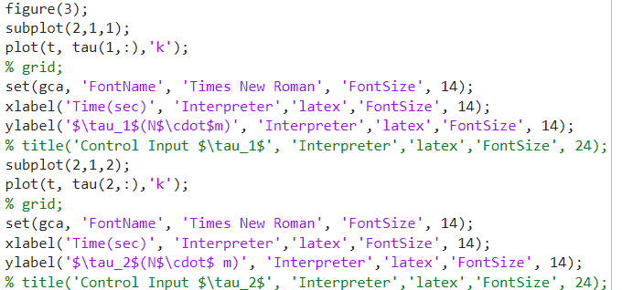
Computed_Torque_Method系統程式碼:
